IA-10 — Regrouper un débit pour rationaliser la commande
Fiche d'exercice Magpie · Lot A — Découverte des composants natifs
Thématique | IA4 · Apprentissage automatique
Référence au référentiel | REF-130
Compétence visée | Regrouper automatiquement des éléments par similarité et exploiter le regroupement obtenu.
Case Bloom (révisée) | Appliquer × procédurale
Niveau | Perfectionnement
Durée cible | 25 minutes
Prérequis | IA-09
Mode de validation | SingleValue — tolérance 0
Solution de référence | 6 composants
Version | v0.3-260826 — Ind. B — 26/08/2026
Conception | magpie-conception-exercices v2.3

SUJET
Compétence visée
Regrouper automatiquement des éléments par similarité et exploiter le regroupement obtenu.
Contexte
Le fournisseur consent une remise à partir de trois longueurs standard seulement : il faut ramener un débit dispersé à trois longueurs de commande.
Énoncé
Les longueurs de débit vous sont fournies. Ramenez-les à trois longueurs de commande, chacune au moins égale à la plus longue pièce de son groupe, et donnez le nombre de pièces du groupe le plus fourni.

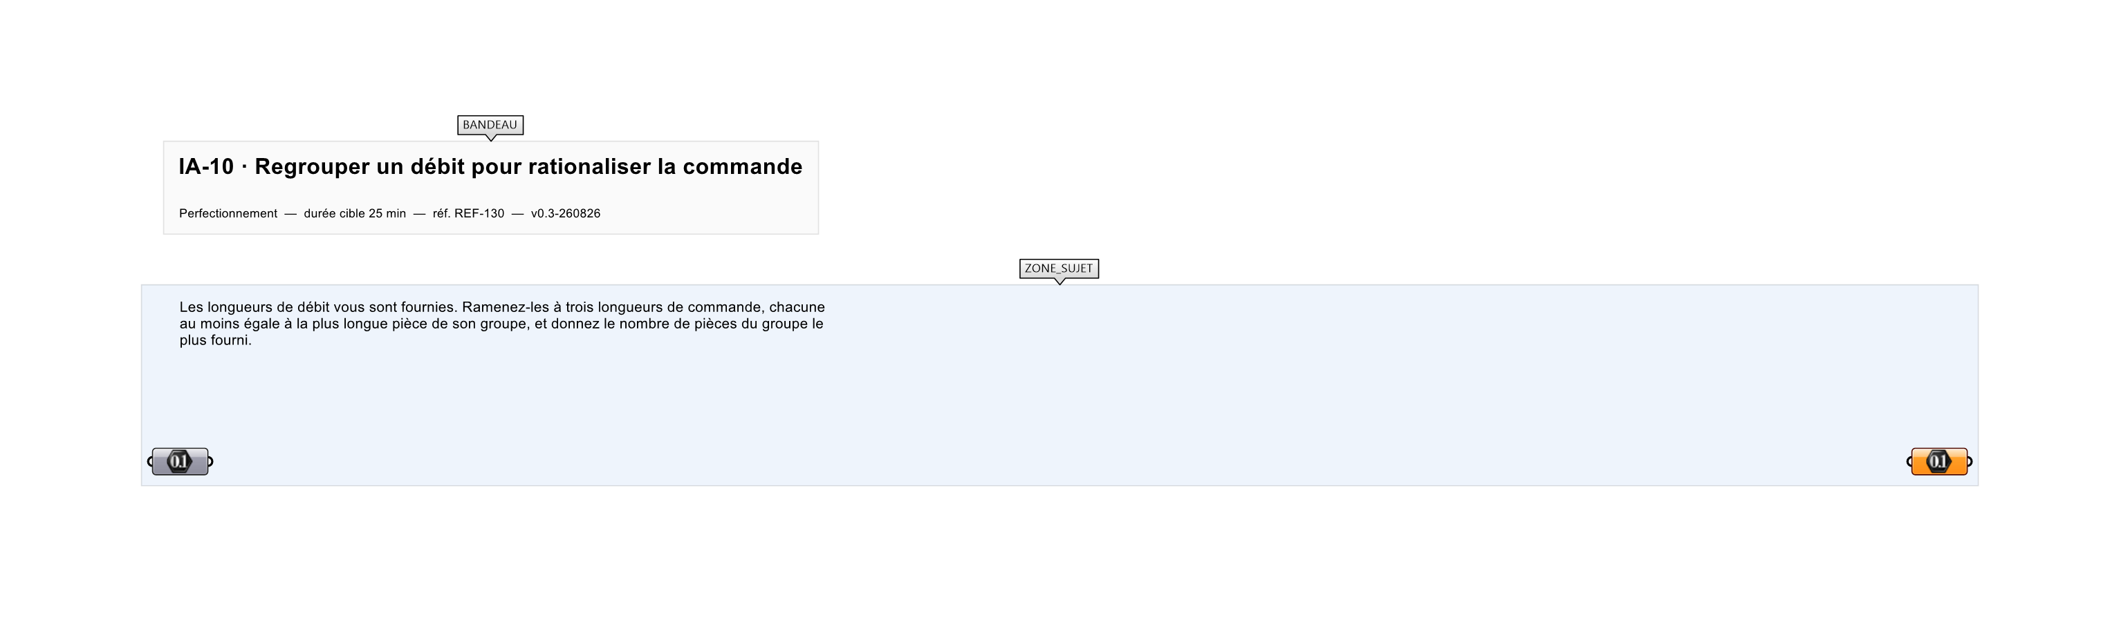
Le canvas à l'ouverture de IA-10_sujet.gh : les données fournies et le paramètre REPONSE.
Ce qui vous est fourni
Les 24 longueurs de débit, en millimètres.
Ce qui est attendu
L'effectif du groupe le plus fourni.
Branchez votre résultat sur le paramètre REPONSE. La correction compare cette sortie en mode SingleValue.
La consigne ne nomme aucun composant, et c'est délibéré : nommer l'outil reviendrait à donner la réponse. Ce lot n'autorise que des composants natifs de Grasshopper pour Rhino 8 — aucun plugin tiers n'est nécessaire.
Barème
1 point si l'effectif annoncé correspond au regroupement de référence.
Le corrigé fait l'objet d'une fiche distincte, remise après validation ou en fin de séance.

